考生个人录取信息查询及2014年录取情况

- 考生个人录取信息
考生的录取情况，可以通过学院招生信息网http://zsb.ccdgut.edu.cn/，进行查询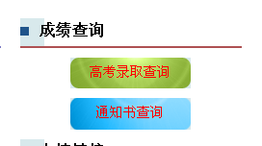
进行查询。

- 2014年录取情况
- 招生计划执行情况
- 今年我院计划本科招生5300人，实际录取5395人，比原计划增加95人。
- 2014年招生计划执行情况表：
层次 | 计划数 | 录取数
省内普通本科 | 4400 | 4434
省内艺术类 | 100 | 103
省内美术类 | 200 | 208
省外本科 | 300 | 289
本科插班生 | 300 | 361
合计 | 5300 | 5395
- 新生录取概况
- 我院本科录取中，本省录取4745人，比原计划增加45人。其中本省
- 文 科：2128人（市内1125人、市外1003人）；
- 理 科：2306人（市内744人、市外1562人）；
- 艺术类：103人（市内30人、市外73人）；
- 美术类：208人（市内81人、市外127人）。
- 省外录取情况：总共录取289人，其中文科123人，理科139人，艺术类27人。

